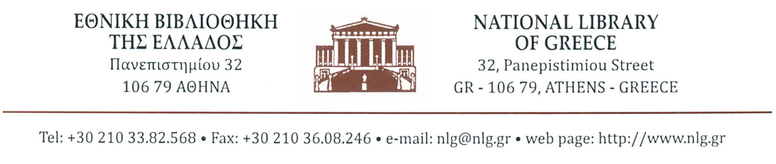

ΔΕΛΤΙΟ ΤΥΠΟΥ

Εθνική Βιβλιοθήκη της Ελλάδος: «Ήρωες, ελάτε να γνωριστούμε!»
Δεκάδες ήρωες βιβλίων από όλο τον κόσμο «προσγειώνονται» στις βιβλιοθήκες της χώρας

Με αφορμή τον εορτασμό της Παγκόσμιας Ημέρας Βιβλίου, στις 23 Απριλίου 2018, η Εθνική Βιβλιοθήκη της Ελλάδος υλοποιεί το πρόγραμμα «Ήρωες, ελάτε να γνωριστούμε!» και προτείνει στα μέλη του Δικτύου Ελληνικών Βιβλιοθηκών μια δράση γνωριμίας με ήρωες της παγκόσμιας παιδικής λογοτεχνίας και με τη χώρα προέλευσης τους.

Η δράση αυτή συμπίπτει χρονικά με την ανακήρυξη της Αθήνας ως Παγκόσμιας Πρωτεύουσας Βιβλίου 2018. Με αφορμή το γεγονός αυτό, προσκαλούνται οι δημόσιες και οι δημοτικές βιβλιοθήκες σε όλη την Ελλάδα να συστήσουν αγαπημένους ήρωες των βιβλίων σε μικρούς και μεγάλους.

Κάθε βιβλιοθήκη που παίρνει μέρος στη δράση έχει τη δυνατότητα να επιλέξει έναν ήρωα ή μία ηρωίδα από μία λίστα με 150 χαρακτήρες, που προέρχονται από 50 διαφορετικές χώρες του κόσμου. Τα παιδιά σε όλη την Ελλάδα καλούνται να συγκεντρώσουν στοιχεία για τον ήρωα ή την ηρωίδα, που έχει υιοθετήσει η βιβλιοθήκη της περιοχής τους και να τον συστήσουν στο ευρύ κοινό: Πού κατοικεί; Ποια είναι τα εξωτερικά χαρακτηριστικά του; Ποια είναι τα κατορθώματα και οι περιπέτειες του; Τι ξέρουμε για την οικογένειά του, τις συνήθειές του, τα όνειρά του;

Η Εθνική Βιβλιοθήκη της Ελλάδος, ως επικεφαλής του Δικτύου Ελληνικών Βιβλιοθηκών, θα αναδείξει σε όλη τη χώρα τους ήρωες της παγκόσμιας παιδικής λογοτεχνίας, έτσι όπως παρουσιάζονται από τα παιδιά στις βιβλιοθήκες. Καθ’ όλη τη διάρκεια του 2018, οι ήρωες θα φιλοξενηθούν στις βιβλιοθήκες της Ελλάδας και θα συμμετέχουν σε δράσεις και εργαστήρια που οργανώνονται, είτε στο πλαίσιο της Καλοκαιρινής Εκστρατείας Ανάγνωσης και Δημιουργικότητας, είτε στα μηνιαία προγράμματα των βιβλιοθηκών. Τέλος, από βιβλιοθήκη σε βιβλιοθήκη ο Πινόκιο, η Πίπη Φακιδομύτη, ο Πήτερ Παν και όλοι οι άλλοι ήρωες θα πρωταγωνιστήσουν σε έναν πρωτότυπο διάλογο μεταξύ τους.

Για περισσότερες πληροφορίες:
Ιστοσελίδα διοργάνωσης: network.nlg.gr
facebook @NLGreece
instagram @national_library_of_greece
Hashtag: #forEBE

